Příklady typů otázek pro přijímací zkoušky na Střední zdravotnickou školu Tábor
( zaměřeno zejména na biologii člověka a poskytování první pomoci)

- Zaškrtněte správnou odpověď (je jen 1 správná odpověď): Jak se nazývá stah srdečního svalu?
- diastola
- amplituda
- systola Počet bodů 1

- Zaškrtněte správnou odpověď (je jen 1 správná odpověď): Která kost nepatří mezi kosti lebky?
- klíční kost
- týlní kost
- klínová kost Počet bodů 1

- Zaškrtněte správnou odpověď (je jen 1 správná odpověď): Kolik obratlů tvoří hrudní páteř?
- 5
- 7
- 12 Počet bodů 1

- Do rámečků napište názvy označených částí srdce:

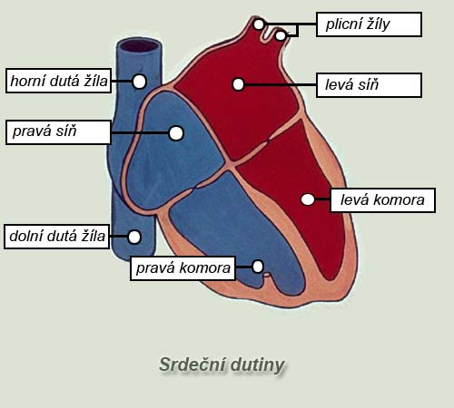 Počet bodů 7

- Seřaďte orgány ve správném pořadí:

Orgán Pořadí
Ledvinné kalichy …………
Močový měchýř …………
Močová trubice …………
Ledvinná pánvička …………
Močovody ………… Počet bodů 5

- Zakroužkujte orgán, který nepatří do následující skupiny:

Žaludek, tenké střevo, dutina ústní, konečník, hltan, průdušnice, tlusté střevo, jícen Počet bodů 1

- Jsem párový orgán kuželovitého tvaru, mám růžovou barvu. Ležím v dutině hrudní a pokrývá mě tenká blanka. Jsem dohromady složen z pěti laloků. Moje činnost je závislá na činnosti příčně pruhovaných svalů. Kdo jsem?

…………………………………………. Počet bodů 1

- Dosaďte části kostry do tabulky:
Název kosti | Kde je na kostře (HK,DK,lebka,k.osová) | Jaký je typ
stehenní | dolní končetina
 | lebka | nepravidelná
zápěstní kosti |  | krátké
 | kostra osová | plochá
klínová |  | plochá

dolní čelist
lebka
horní končetina
hrudní kost
dlouhá

Počet bodů 5

- Spojte termíny podle jejich vzájemné vazby čarou:

Řezáky Plicní sklípky

Motorické centrum Čelní lalok

Průdušinky Definitivní moč

Sběrací kanálky Dutina ústní Počet bodů 4

- Doplňte klíčová slova, která ve větě chybí:

Nemoci přenosné na člověka z jiného organizmu se nazývají ………………….. . Doba od proniknutí

infekce do těla se nazývá ………………………………….. . Schopnost organizmu odolávat napadení a

působení cizorodých látek se nazývá …………………… . Počet bodů 3

- Vyberte pravdivá tvrzení o děložní sliznici (je možno více odpovědí):

a) Pokud není vajíčko oplozeno, děložní sliznice se odlupuje a s krví odchází z těla
b) Prodělává cyklické změny každých 28 dní
c) Děložní sliznice se v průběhu života ženy nemění
- Do děložní sliznice se zanořuje oplozené vajíčko Počet bodů 3

- Vyberte nepravdivá tvrzení o míše (je možno více odpovědí):

a) Je tvořena z bílé a černé hmoty míšní
b) Končí na úrovni druhého bederního obratle
c) V hlavové části na ní navazuje prodloužená mícha
d) Vystupuje z ní 29 párů míšních nervů Počet bodů 2

Test je sestaven podle učebnice přírodopisu pro základní školy a víceletá gymnázia. Ostrá verze testu bude obsahovat 25 otázek.

